**Нормування моделі зміни технічного стану агрегатів в залежності від часу експлуатації**

Для прогнозування очікуваної кількості технічних обслуговувань в процесі експлуатації газового обладнання слід розробити практичну методику визначення кількості ремонтів на будь-який момент часу в період перспективного планування [1].

Планування ремонтних робіт та технічних обслуговувань має ґрунтуватися насамперед на обліку та оцінці даних, що отримуються при контролі за працюючим обладнанням [1,2]. Контроль дозволяє виявити та усунути неполадки та звести до мінімуму ремонт із зупинкою обладнання, своєчасно замінюючи вузли та деталі.

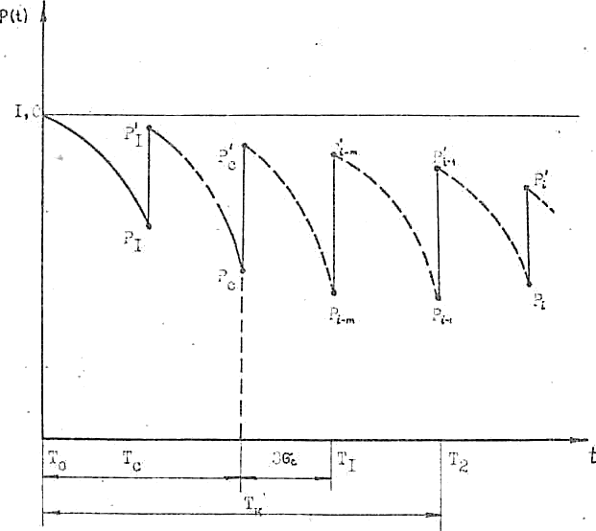

Рисунок 1. Нормування моделі зміни технічного стану агрегатів в залежності від часу експлуатації:

Очікувана кількість ремонтів агрегату в одиницю часу в момент *t* для загального процесу відновлення [ 1 ] (*f(t)≠g(t))*

$h\left(t\right)=f\left(t\right)+\int_{0}^{t}{g\left(t-τ\right)h\left(τ\right)dτ}$, (1)

Очікувана кількість елементів у системі в момент *t* виражається функцією наявності та визначається наступним чином:

$N\left(t\right)=n_{0}Q_{c}\left(t\right)+\int_{0}^{t}{ν\left(t-τ\right)Q_{c}\left(τ\right)dτ}$,

де $n_{0}$- початкова кількість елементів у системі; $Q_{c}=1-F_{c}(t)$- функція довговічності елемента.

Функція списання - очікувана кількість виробів, що відмовили, в системі за час *t* :

$N_{c}\left(t\right)=n_{0}F_{c}\left(t\right)+\int_{0}^{t}{ν\left(t-τ\right)F_{c}}(τ)dτ$,

де *Fc (t)*  – функція розподілу терміну служби до списання.

Середня кількість ремонтів агрегатів у КС у момент *t*

$H\left(t\right)=n_{0}Q_{c}\left(t\right)h(t)+\int_{0}^{t}{ν\left(t-τ\right)Q_{c}}\left(τ\right)h(τ)dτ$. (2)

Необхідне число ремонтів підтримки працездатності агрегатів визначається оптимальними значеннями характеристик повного терміну служби Тс, доремонтного терміну служби ТД, міжремонтного терміну служби Тм і коефіцієнта варіації цих характеристик, надають істотний вплив результати розрахунків.